Поездка в МУП «Вазерское»

Фоторепортаж

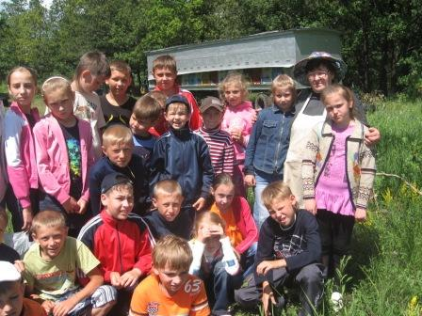 | 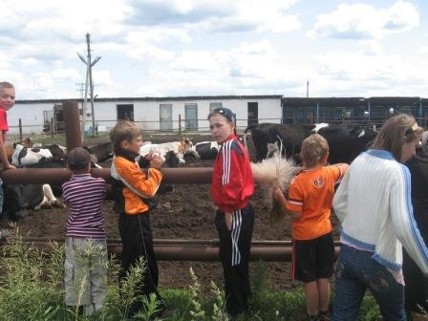
В гостях у пчеловодов. А на ферме интересно

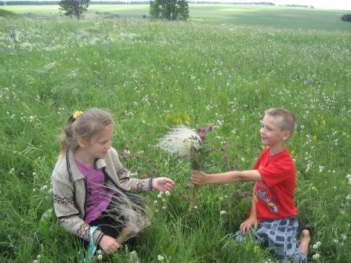 | 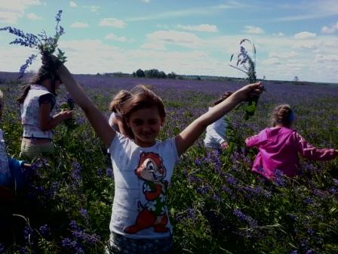
Вот где раздолье…

